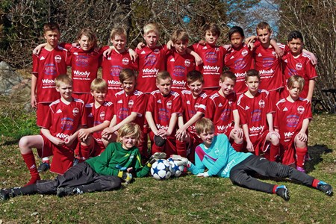
Träningshelg Roslagsbro!

Datum: 2-3 Maj
Tid: Samling kl 16.30 den 2/5.
Information: Glöm inte att ta med benskydd, skor, träningskläder (två uppsättningar), sängkläder (sovsäck) och hygien artiklar. Ta med kläder efter väder. Tänk på att ni måste äta middag innan ni kommer ut till samlingen.

Fredagen
16.30 Incheckning i sovrummen
17.00 – 19.00 Träning (konstgräs)
19.30 – 20.30 Teori och fika
20.30 Fria aktiviteter
00.00 Sängdags

Lördagen
08.00 Väckning och frukost
09.00 - 11.30 Domarkurs för de som anmält sig. De som inte har anmält sig blir det individuell träning.
11.30 - 12.30 Lunch
13.00 14.30 Träning
15.00 Avslutning tillsammans med föräldrarna (fika).

